КАЧЕСТВО И БЕЗОПАСНОСТЬ ПРОДУКТОВ ПОД КОНТРОЛЕМ
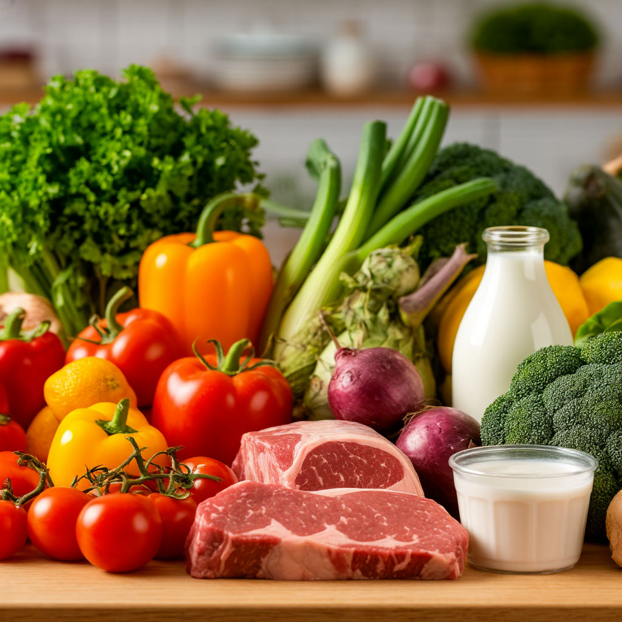

Контроль качества продуктов питания является важным аспектом обеспечения здоровья населения и поддержания высокого уровня продовольственной безопасности. Этот процесс включает ряд мероприятий, направленных на проверку соответствия продукции установленным стандартам и требованиям. Параметры качества прописаны в технических регламентах. Понятие качества пищевых продуктов закреплены в Федеральном законе от 02.01.2000 № 29-ФЗ «О качестве и безопасности пищевых продуктов».
На территории Забайкальского края проводится социально-гигиенический мониторинг качества и безопасности пищевых продуктов повседневного спроса с целью предотвращения рисков для здоровья населения. В лабораториях ФБУЗ «Центр гигиены и эпидемиологии в Забайкальском крае» пищевые продукты исследуются по микробиологическим, токсикологическим показателям, определяется содержание в продуктах питания основных питательных веществ (белки, жиры, углеводы), витаминов. Кроме этого, оценивается маркировка товаров.

Каковы основные этапы контроля качества продуктов?

– контроль начинается на этапе производства, включая контроль сырья, технологий обработки и упаковки;
– соблюдение условий хранения и транспортировки, чтобы избежать порчи продукта;
– лабораторные испытания на содержание вредных веществ, микробиологические показатели и пищевую ценность;
– получение сертификатов соответствия подтверждает качество продукции и позволяет выводить ее на рынок;
– мониторинг рынка: регулярные проверки торговых точек позволяют выявлять нарушения и предотвращать продажу некачественных товаров.

Каковы критерии качественного продукта?

1. Безопасность
Продукты должны соответствовать санитарным нормам и стандартам качества. Важно отсутствие вредных веществ, бактерий, токсинов и аллергенов.
2. Свежесть
Чем свежее продукт, тем лучше его вкусовые характеристики и полезнее свойства. Необходимо обратить внимание на срок реализации товара.
3. Питательная ценность
Качественный продукт должен содержать необходимые витамины, минералы, белки, жиры и углеводы. Состав продукта влияет на здоровье организма и общее самочувствие, поэтому на этикетке обязательно должна быть указана эта информация.
4. Внешний вид и аромат
Продукт должен быть внешне привлекательным и иметь приятный запах, также важно отсутствие видимых признаков порчи. Например, свежие овощи и фрукты имеют яркий цвет и насыщенный аромат.
5. Органолептические показатели
Это оценка вкуса, запаха, консистенции и внешнего вида продукта. Такие оценки проводятся дегустаторами и специалистами пищевой промышленности. Данные показатели не должны меняться в процессе транспортировки и реализации.
6. Экологические стандарты
Использование экологически чистых технологий производства и упаковки положительно сказывается на качестве продукции и ее влиянии на окружающую среду.

Как выбрать качественные продукты?
Для того, чтобы убедиться, что продукт качественный, необходимо:
- проверять срок годности и условия хранения;
- обращать внимание на состав и маркировку;
- предпочитать местные сезонные продукты;
- покупать продукцию известных производителей с хорошей репутацией;
- не следует покупать пищевые продукты в местах несанкционированной торговли, на улице, у случайных людей;
- избегать продуктов с большим количеством консервантов и искусственных добавок.

Если вы приобрели продукцию несоответствующего качества, необходимо обратиться в Управление Роспотребнадзора по Забайкальскому краю.
Таким образом, качество продуктов является комплексным показателем, зависящим от множества факторов, начиная от технологии производства и заканчивая условиями хранения и реализации.
Соблюдайте рекомендации по выбору качественных продуктов. Будьте внимательны и заботьтесь о своем здоровье каждый день!

В случае возникновения нештатной ситуации санитарно-эпидемиологического характера для получения консультации и защиты своих прав вы можете обратиться в Единый консультационный центр Роспотребнадзора 8 800 555 49 43
# санпросвет
Информация с использованием материалов: https://cgon.rospotrebnadzor.ru, рисунок создан нейросетью

